Telephony Service Provider einrichten
Der UCware Server lässt sich an alle Windows-Anwendungen anbinden, die das TAPI (Telephony Application Programming Interface) unterstützen. Dafür stellt UCware einen eigenen TSP (Telephony Service Provider) zur Verfügung.

Grundlagen
Sie können den UCware TSP von unserer Website herunterladen und auf einem Client-PC installieren.
Hinweis:
Der UCware TSP ist nicht für die Installation auf Remote Servern geeignet.
Bei der Konfiguration des TSP stehen die folgenden Optionen zur Auswahl:
- Single-Line-Betrieb:
In diesem Fall ist der Zugriff der gewünschten Drittanwendung auf die Leitung des angemeldeten UCware-Benutzers beschränkt. Wählen Sie diese Option zur Integration von Telefonfunktionen in eine lokal installierte Client-Software wie Microsoft Outlook.
- Multi-Line-Betrieb:
In diesem Fall kann die gewünschte Drittanwendung auf die Leitungen einer ganzen Benutzergruppe des UCware Servers zugreifen. Wählen Sie diese Option zur Anbindung der Telefonanlage an einen Anwendungsserver − z. B. im Rahmen Ihres Customer-Relationship-Managements (CRM).

Voraussetzungen
Der TSP lässt sich von allen Benutzern der Telefonanlage einrichten, die über eine aktive Lizenz vom Typ Clientbundle verfügen.
Hinweis:
Bestandsanlagen, die vor Version 5.x nicht für TAPI-Funktionen lizensiert waren, benötigen einen neuen Lizenzschlüssel für den TSP. Wenden Sie sich dafür an unseren Vertrieb und laden Sie den Schlüssel über die lizenz hoch.
Zur Einrichtung und Verwendung des TSP muss der jeweilige Benutzer an einem Tischtelefon angemeldet sein.
Für den Multi-Line-Betrieb ist darüber hinaus eine eigene Benutzergruppe auf dem UCware Server erforderlich. Statten Sie den Benutzer des TSP vor der Einrichtung mit der Berechtigung sudo_user für diese Gruppe aus.

Schritt für Schritt
Um den UCware TSP einzurichten, gehen Sie wie folgt vor:
Achtung:
Testen Sie die Verbindung erst nach Eingabe aller erforderlichen Daten. Andernfalls friert der Prozess ein.
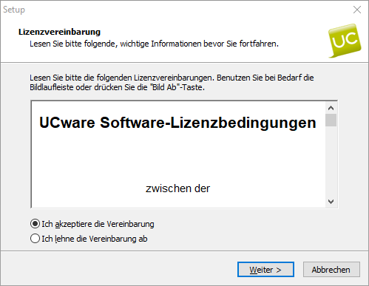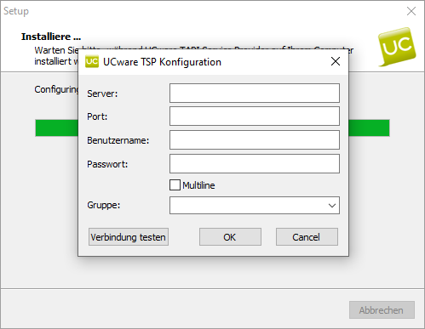
Anschließend können Sie die gewünschte Drittanwendung für den Zugriff auf UCware-Funktionen konfigurieren − z. B. Outlook.
Um die Konfiguration des TSP bei Bedarf anzupassen, rufen Sie diese über das Startmenü erneut auf.

